|



**nombre.empresa**

Tabla de contenido

Introducción 3

Categorías que Integran el Estudio 4

Resultados por Empresa 5

Introducción

|  |  |
| --- | --- |
|  |  |

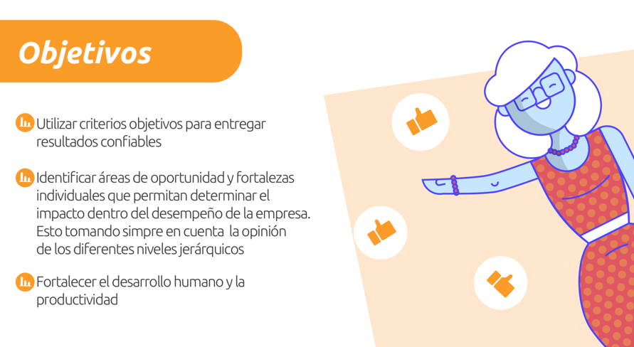

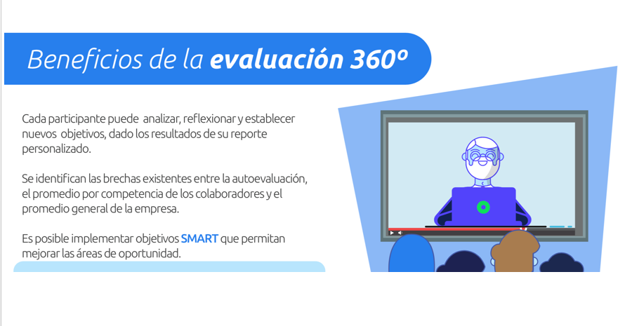

Resumen Ejecutivo

Promedio de cumplimiento general por área

|  |  |
| --- | --- |
| **ÁREA** | **PROMEDIO DE CUMPLIMIENTO** |
|  |  |

Resultados por Empresa

Cumplimiento por área respecto al promedio empresarial

|  |  |  |
| --- | --- | --- |
| **ÁREA** | **CATEGORÍA** | **PROMEDIO DE CUMPLIMIENTO** |
|  |  |  |

Resumen de la empresa

|  |  |
| --- | --- |
| **Promedio de cumplimiento** |  |
| **Mayor cumplimiento** |  |
| **Mínimo cumplimiento** |  |
| **Consultor niRHo** |  |